Метапредметный урок-исследование по теме: «Имя существительное. Виды разбора»

Учитель начальных классов
МОУ «Специализированная школа
№ 115 г. Донецка»
Малышенко Инна Николаевна

Тема. Повторение темы «Имя существительное. Виды разбора»
Тип урока: обобщение и систематизация знаний.
Цель урока: создание условий для организации деятельности учащихся по обобщению и систематизации знаний в рамках темы «Имя существительное»
Задачи урока:
предметные:
содействовать закреплению умения распознавать имена существительные в тексте, навыка правописания имен существительных и разбора по составу; содействовать развитию орфографической зоркости учащихся; закреплять правила красивого письма;
содействовать развитию у детей умений осуществлять самоконтроль, самооценку.
метапредметные:
- способствовать формированию УУД:
регулятивных – умений выполнять учебные действия в устной и письменной речи, самостоятельно адекватно оценивать правильность выполнения действий и вносить необходимые коррективы в исполнение, как по ходу его реализации, так и в конце действия;
познавательных – произвольно и осознанно владеть общими приемами решения учебных задач;
подводить анализируемые объекты под понятие на основе распознавания объектов;
коммуникативных – договариваться и приходить к общему решению в совместной деятельности;
личностные – воспитывать положительные личностные качества человека (дружеские отношения, взаимопонимание, взаимовыручку).

Урок проходил 1 апреля, поэтому все задания этого урока приурочены именно к этой дате.

Ход урока
I. Организационный момент.
- Здравствуйте, ребята! Проверьте свою готовность к уроку. Мы начинаем
урок русского языка. Как всегда на уроке нас ждут новые открытия.
II. Вводно-мотивационный этап.
1. Минута чистописания.

Открыли тетради, записали:
1 апреля
Классная работа
Запишите буквосоединения
Аа, ан, Оо, он, ол.

2. Создание учебной ситуации.

Сегодня у нас не просто урок, а урок-исследование. А вы все станете
исследователями.
- Кто такой исследователь?
- Где можно найти точный ответ на этот вопрос? (в толковом словаре)
- Давайте обратимся к словарю Сергея Ивановича Ожегова.
«Исследователь–тот, кто занимается научными исследованиями.
Исследовать – подвергать научному изучению»

На доске запись
Идёт направ_ – песнь заводит,
Налев_ – ска_ку говорит.
Там ч_деса: там леший бродит,
Русалка на в_твях с_дит…

- Кто автор этих чудесных строк? ( А.С. Пушкин)
- Вставьте пропущенные буквы, объясните орфограммы.
(Направо - это наречие, указывает направление «куда», вставляем суффикс о;
налево – это наречие, указывает направление «куда», вставляем суффикс о;
сказку – вставляем парную согласную з, проверочное слово сказать;
чудеса – вставляем букву у, орфограмма чу;
ветвях – вставляем букву е, проверочное слово ветви;
сидит – вставляем букву и, проверочное слово сидя.)

- О каких сказочных героях идет речь в отрывке? (Русалка, Леший)
- Сегодня 1 апреля. Как можно увязать сегодняшнюю дату и героев этого отрывка? (1 апреля просыпаются лесные сказочные жители).
- Определите имена существительные в отрывке.
- Разберите как часть речи: (на) ветвях.
(На) ветвях – им. сущ., н.ф. – ветвь, неодуш.,нариц., ж.р., 3-е скл., мн. ч.,
П.п., дополн.

III. Целеполагание и планирование учебных действий.

- Как выдумаете, о чем пойдет речь на уроке? (Об имени существительном)
- Чем будем заниматься сегодня на уроке?
(Находить имена существительные, определять слова, с которыми они
связаны, определять род, число, падеж имен существительных)

1. Решение поставленной задачи.

- На уроке мы работаем в парах и группах, сегодня на уроке у нас будет работать три группы. Я напоминаю вам, что в любом коллективном деле нужна согласованность действий и готовность помочь своему товарищу.

- На парте у вас лежит текст. Вам нужно отгадать о каком растении идет речь.

1-я группа.
Еще не успела закончиться календарная зима, еще лежит на полях и в лесу снег, но на проталинках уже начинают распускаться великолепные цветы. Они пробиваются сквозь тающий снег неприветливого леса ввысь, к солнцу, и знаменуют наступление долгожданной весны-красны, победу Солнца над Стужей. Эти луковичные цветки произрастают во многих регионах нашей страны, но особенно сильно радуют крымчан и жителей Кавказа.

2-я группа.
Эти цветы – неприхотливые предвестники весны. Ранней весной, когда еще не успел сойти, надоевший за зиму, снег, в горах и предгорьях, на лесных лужайках из-под снега, в едва оттаявших проталинах появляется белоснежное, голубое или фиолетовое чудо – ранние цветы.
3-я группа.
Обычно эти цветы произрастают обширными полянами, освещенные лучами нежаркого, но ласкового первого весеннего солнца. Они поражают своей удивительной хрупкой беззащитностью и, вместе с тем, бесконечной неприхотливой выносливостью, излучая притягательный аромат не очень сильный, но очень приятный.

(1 слайд Подснежник)
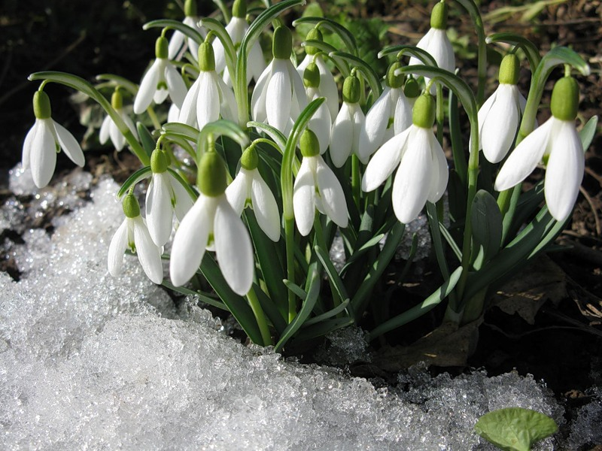
-Как вы думаете, почему вы получили текст о подснежнике? (Это первый цветок весны).
2. Работа с текстом.
(2 слайд с текстом)
- Прочитайте этот текст и сделайте вывод, связан ли он с предыдущими
текстами?

Завывал зимний ветер, а в домике было тепло и уютно. В этом домике укрывался цветок. Он укрывался в своей луковице под землей и снегом. Потом выпал дождь. Капли пробили снежное покрывало и застучали по цветочной луковице. Они говорили о светлом наземном мире, и вслед за ними сквозь снег пробился нежный и настойчивый солнечный луч и пригрел луковицу.

-Что общего между ними? ( В нем так же говорится о подснежнике.)
Запишите это слово и разберите по составу.

IV. Закрепление изученного материала.

1. Работа с текстом.
-Можно ли этот текст назвать сказкой? Почему?
(Неодушевленные предметы имеют признаки одушевленных: у них есть дом,
они могут разговаривать.)
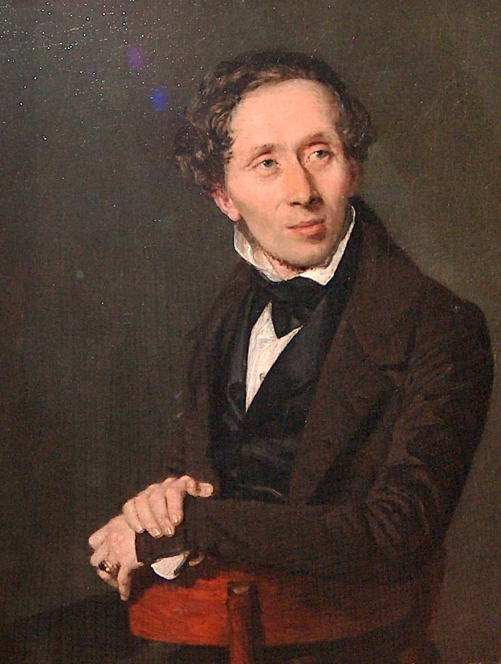
-Это сказка, она так и называется «Подснежник». Догадайтесь, кто автор этой сказки. Подсказка: кто из сказочников был настолько внимательный к окружающему миру, что из-под его пера выходили сказки о самых обычных вещах и предметах или придумывал истории о необычных сказочных существах, которые могут жить среди нас?
(3 слайд с портретом)
(Ханс Кристиан Андерсен)

Завтра, 2 апреля отмечают его день рождения.
2. Работа в группах. Физминутка.
- Мы работали над художественными текстами, доказывая их
художественность, вы сказали, что в них были описания. А какая часть
речи помогала оживить текст, помогла представить, как выглядит
подснежник? (Имя прилагательное).
- Вам необходимо объединиться в группы и выполнить задание: каждый
член группы должен дописать по одному прилагательному к слову
«подснежник»
- 1 группа собирается возле 1 парты 1 ряда;
- 2 группа собирается возле последней парты 2 ряда;
- 3 группа собирается возле 1 парты 3 ряда.

В это время звучит музыкальная запись Э. Грига «Утро». Дети
выполняют задание в течение 3 минут, одновременно расслабляются.
Через 3 минуты командиры групп зачитывают результаты работы своей группы. Аплодисментами определяем наиболее понравившуюся работу.
3. Фонетический разбор слова.
Выполните фонетический разбор слова «подснежник».

Учащиеся выполняют самостоятельно и 2 ученика работают за доской.
Подснежник – 3 слога, 10 букв, 10 звуков.
П –[п] – согласный, глухой, твердый, парный;
о – [о] – гласный, безударный;
д – [д] – согласный, звонкий, твердый, парный;
с – [с] – согласный, глухой, твердый, парный;
н – [н,] – согласный, сонорный, мягкий, непарный;
е – [э] – гласный, ударный;
ж –[ж] – согласный, парный, твердый, парный;
н – [н,] - согласный, сонорный, мягки1, непарный;
и – [и] – гласный, безударный;
к – [к] – согласный, глухой, твердый, парный.

4. Зрительный диктант с взаимопроверкой.
(4 слайд с текстом)

- Внимательно прочитайте выделенную часть текста, мы ее будем
записывать под диктовку. В записи найдите имена существительные и
определите их падеж.
После выполнения работы выполняется взаимопроверка.

V. Рефлексия
Дети, вы молодцы! Хорошо поработали.
И это удалось сделать в результате вашей активной работы.
Как оцениваете свою работу? Расскажите по схеме:
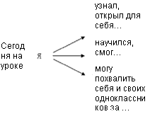

Материалы, использованные при подготовке к уроку:

1. Андерсен Х.К. «Подснежник».
2. Григ Эдвард «Утреннее настроение» https://z1.fm/song/4114388
3. Пушкин А.С. Отрывок из вступления к поэме «Руслан и Людмила». «У
лукоморья дуб зеленый…»
4. https://cadiogorod.ru/podsnezhnik-cvetok-opisanie-osobennosti-vidy-i-zashhita-podsnezhnikov/
5. https://zen.yandex.ru/media/id/5e663040d62d417b2fa8cdb7/udivitelnoe-o-podsnejnikah-5e74658570e1fb013646d401
6.https://yandex.fr/images/search?text=подснежник%20фото&stype=image&lr=142&source=wiz&p=7&pos=225&rpt=simage&img_url=https%3A%2F%2Fds05.infourok.ru%2Fuploads%2Fex%2F007f%2F00041f2e-f1c8e2d5%2Fimg5.jpg
7.https://yandex.ua/images/search?rpt=simage&noreask=1&source=qa&text=Ганс%20Христиан%20Андерсен&pos=3&img_url=https%3A%2F%2Fupload.wikimedia.org%2Fwikipedia%2Fcommons%2Fthumb%2F5%2F5d%2FHCA_1836_by_C.A._Jensen.jpg%2F440px-HCA_1836_by_C.A._Jensen.jpg

